REGULAMIN KONKURSU PLASTYCZNEGO
„ Wiosenny spacer po lesie „

Organizatorem konkursu jest Miejsko- Gminna Biblioteka Publiczna im. Józefa Lompy w Woźnikach wraz z Filiami Bibliotecznymi w Lubszy i w Psarach.
1.Cele konkursu:
- edukacja ekologiczna dzieci poprzez zachęcanie do odkrywania, dostrzegania roli środowisk leśnych
- rozwinięcie wyobraźni,wrażliwości estetycznej inspirowanej pięknem przyrody
- wdrażanie proekologicznych zachowań
- wzbudzenie szacunku do otaczającej nas przyrody, szczególnie lasów
- wzmocnienie korzystnych relacji z otoczeniem i przyrodą
2. Tematyka prac:
Przedmiotem konkursu jest wykonanie pracy przedstawiającej piękno wiosennej leśnej przyrody oraz jego mieszkańców.
Praca może być wykonana w dowolnej technice.
3. Udział w konkursie:
I kategoria - Oddziały przedszkolne .
II kategoria - Klasy I – III Szkoły Podstawowej .
4.Warunki uczestnictwa:
- samodzielność wykonania pracy przez dziecko,
- należy dołączyć informację : imię, nazwisko, wiek (kategoria),nazwę placówki szkolnej wraz z adresem i nr tel. komórkowego,
- wypełnić kartę zgłoszenia – zgoda rodzica na uczestnictwo dziecka w konkursie .
5.Termin i warunki dostarczania prac:
Konkurs plastyczny adresowany jest dla najmłodszych dzieci i trwa od 02.02.2026r. do 13.03.2026 r.
Z jednej grupy przedszkolnej i z jednej klasy Szkoły Podstawowej można zgłosić maksymalnie 5 prac plastycznych.
Prace należy dostarczyć do placówek:
- Miejsko- Gminna Biblioteka Publiczna im. Józefa Lompy w Woźnikach - tel. 34 3573 388
- Filia Lubsza, tel. 34 3579 017
- Filia Psary - tel. 694 382 892
Udział w konkursie jest równoznaczny z wyrażeniem zgody na przetwarzanie danych osobowych uczestników konkursu.
6. Ocena prac konkursowych i nagrody:
Komisja konkursu powołana przez Organizatora dokona oceny prac w dwóch kategoriach, z których wyłoni zwycięzców w danej kategorii oraz przyzna wyróżnienia.
Uczestnicy otrzymają dyplomy oraz nagrody rzeczowe.
Termin składania prac do 13.03.2026 r.
Rozstrzygnięcie konkursu i ogłoszenie wyników nastąpi w dniu 19.03.2026 r. w MGBP w Woźnikach o godz. 16:00
Prace zgłoszone do konkursu nie podlegają zwrotowi i przechodzą na własność Organizatora.
Wyniki zostaną ogłoszone na stronie internetowej Biblioteki - www.bibliotekawozniki.pl

- KONKURS PLASTYCZNY -

"Wiosenny spacer po lesie"

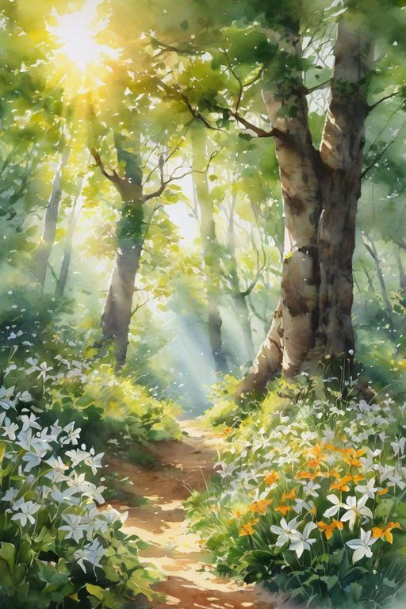
Miejsko Gminna Biblioteka Publiczna
w Woźnikach wraz z Filiami bibliotecznymi w Lubszy i Psarach zapraszają dzieci do wzięcia udziału w konkursie plastycznym
pod hasłem:

"Wiosenny spacer po lesie"

Konkurs adresowany jest do Przedszkoli oraz klas I – III Szkół Podstawowych z terenu Gminy Woźniki.
Prace plastyczne należy dostarczyć do dnia 13.03.2026 r. na adres placówek :

Miejsko-Gminna Biblioteka Publiczna w Woźnikach tel. 34 3573 388
Filia Biblioteczna w Lubszy tel. 34 3579 017
Filia Biblioteczna w Psarach tel. 694 382 892

Rozstrzygnięcie konkursu nastąpi w dniu 19.03. 2026 r. o godz. 16:00
w M.G.B.P. w Woźnikach.

KARTA ZGŁOSZENIA – ZGODA NA PRZETWARZANIE DANYCH OSOBOWYCH OSOBY NIEPEŁNOLETNIEJ
W KONKURSIE PLASTYCZNYM
‘’ Wiosenny spacer po lesie’’
organizowany przez
Miejsko Gminną Bibliotekę Publiczną w Woźnikach.
Ja rodzic ( opiekun prawny) korzystający z pełni władzy rodzicielskiej wobec
.......................................................................................................................…………….
( imię,nazwisko i wiek dziecka) ……………………………………………………………………..
Uczęszczającej/uczęszczającego do klasy .................................................………………..
Nazwa ,adres szkoły, Przedszkola ……………………………………………………………………………..
Wyrażam zgodę na udział mojego dziecka w konkursie plastycznym

”Wiosenny spacer po lesie’’
1. Oświadczam,że zapoznałam/zapoznałem się z treścią regulaminu konkursu, który w pełni akceptuję.
2. Wyrażam zgodę na przetwarzanie i wykorzystywanie danych osobowych dziecka dla celów niniejszego konkursu zgodnie z ustawą z dnia 10.05.2018 r. o ochronie danych osobowych(tj. Dz.U.2018 poz.1000) oraz na wykonanie zdjęć przez MGBP w Woźnikach podczas rozstrzygnięcia konkursu i wykorzystanie ich w sposób etyczny w materiałach promocyjnych i publikacjach prasowych- lokalnych w miesięczniku '' Wiadomości Ziemi Woźnickiej''oraz na stronie internetowej Biblioteki i w materiałach informacyjnych dotyczących konkursu plastycznego.
3. Dane osobowe uczestników będą wykorzystane tylko i wyłącznie dla potrzeb konkursu.
4. Praca konkursowa jest własną, nieprzedstawioną wcześniej w innych konkursach.

……………………………………………...
( Podpis rodzica i data)

